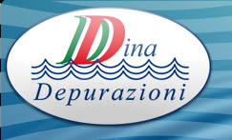

Addolcitori Acqua

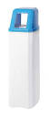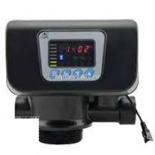

Modello Litri Resine H. L. P. Valvola
Caby 5 5 44x24x43 Runxin F68

Caby 8 8 68x32x48 Runxin F68

Caby 12 12 115x32x48 Runxin F68

Caby 18 18 115x32x48 Runxin F68

Caby 25 25 115x32x48 Runxin F68

Caby 30 30 115x32x48 Runxin F68

Portata esercizio 1bar dP - 4,5 m³/h,Attacco Bombola: 2” ½ 8 NPSM,Attacchi Ingresso/uscita: 3/4” o 1”, Pressione di esercizio min 1,4 bar - max 5,9 bar,Temperatura di Esercizio min 5°C - max 45°C,Tensione di Alimentazione: 230 VAC,Frequenza di Alimentazione: 50 Hz,Materiale corpo valvola: Noryl®

Funzionamento: Il cuore dell'impianto é costituito da una bombola contenente resine cationiche.
Queste resine reagiscono al passaggio dell'acqua, trattenendo gli ioni di calcio e magnesio presenti nell'acqua dura attraverso uno scambio chimico che restituendo ioni di sodio.
Quando tutte le resine si sono esaurite del sale è il momento di rigenerarle.
Questa operazione si effettua facendo effettuare un lavaggio di acqua e sale attraverso le resine, in questo modo gli ioni di sodio vanno a sostituire gli ioni di calcio e magnesio che vengono trasportati dall'acqua fino allo scarico.
A questo punto le resine rigenerate hanno di nuovo la capacità di produrre acqua dolce.
L'intera operazione é svolta autonomamente dall'apparecchio per mezzo di un timer elettronico.L'addolcitore è quindi l'apparecchio che risolve, con la massima semplicità d'uso i problemi quotidiani legati alla presenza del calcare ed i vantaggio ottenuti sono evidenti. L'addolcimento è basato sulla proprietà degli scambiatori di ioni (resine) di togliere dall'acqua gli ioni indesiderati, sostituendoli con altri. In questo trattamento vengono impiegate resine a scambio ionico aventi un gruppo funzionale da cedere (Na+) in cambio di ioni Ca2+ e Mg2+(durezza).

Vantaggi utlizzando un Addolcitore:

Risparmio energetico: l’acqua dolce ha la capacità di arrivate prima in ebollizione con consumo inferiore sia di luce che di gas;

Risparmio economico: si ridurranno i costi di manutenzione di caldaie, scaldabagni, tubazioni e rubinetti che vedranno ridotte le incrostazioni ed i depositi di calcare

Risparmi sull’acquisto di prodotti detergenti: non avremo più la formazione di macchie sui sanitari, vetri e stoviglie, gli abiti e la biancheria saranno più freschi e puliti, i tessuti dureranno nel tempo,risparmio di oltre il 60% per il consumo di detersivi,epidermide morbida e capelli lucenti.

